Кафедра физической
и аналитической химии

Отчет по лабораторной работе

Определение среднего коэффициента активности электролита методом ЭДС

Выполнил: ______________
________________________
________________________

Проверил:_______________
________________________
________________________

Томск, _______г
Цель работы: ____________________________________________
____________________________________________________________
____________________________________________________________
____________________________________________________________

Теоретическая часть

Активность – это__________________________________________
____________________________________________________________
____________________________________________________________
Активность, коэффициент активности, концентрация и среднее число ионов электролита связаны между собой уравнениями:

Для определения среднего коэффициента активности раствора электролита __________ методом ЭДС необходимо составить гальванический элемент с одним электролитом, состоящий из _______
__________________________________________________электродов.
Схема составленного гальванического элемента запишется в виде

Уравнение Нернста для электрода, обратимого относительно катиона исследуемого электролита запишется в виде

Уравнение Нернста для электрода, обратимого относительно аниона исследуемого электролита запишется в виде

Выражение для ЭДС составленного гальванического элемента запишется в виде

Логарифм среднего значения коэффициента активности электролита ______________ связан с ЭДС составленного гальванического элемента уравнением

Экспериментальная часть

Приборы и реактивы:______________________________________
____________________________________________________________
____________________________________________________________

Исследуемый электролит ____________________
Таблица 1
Экспериментальные данные и результата их обработки

№ | С, М | $$\sqrt{c}$$ | E | y | E⁰-y | $$\text{lg}f_{±}$$ | $$f_{±}$$
1
2
3
4
5
6
7

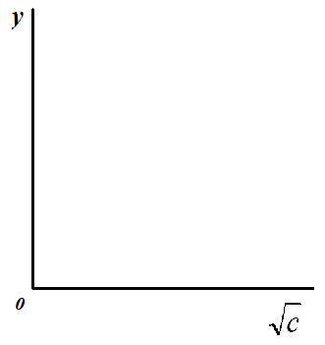
Рис.1. Зависимость $y=f(\sqrt{c})$для разбавленных растворов исследуемого электролита
E⁰ = _________В
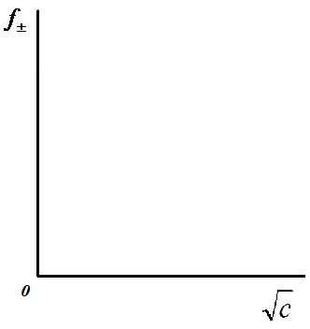
Рис.2. Зависимость $f_{±}$ от концентрации исследуемого электролита

Вывод:_____________________________________________________
____________________________________________________________
____________________________________________________________
____________________________________________________________
____________________________________________________________
____________________________________________________________
____________________________________________________________
____________________________________________________________

